PLAN LECTOR 2023
Cuarto año

Mes | Libro | Autor | Editorial | Foto
Marzo | ¡Avalancha! | Sandy Zaugg | Aces | 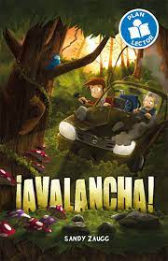
Abril | En los zapatos de Thiago | Charlotte F. Lessa | Aces | 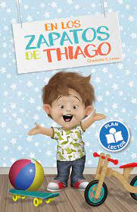
Mayo | Cuentos de los derechos de los niños | Saúl Schkolnik | Zig-Zag | 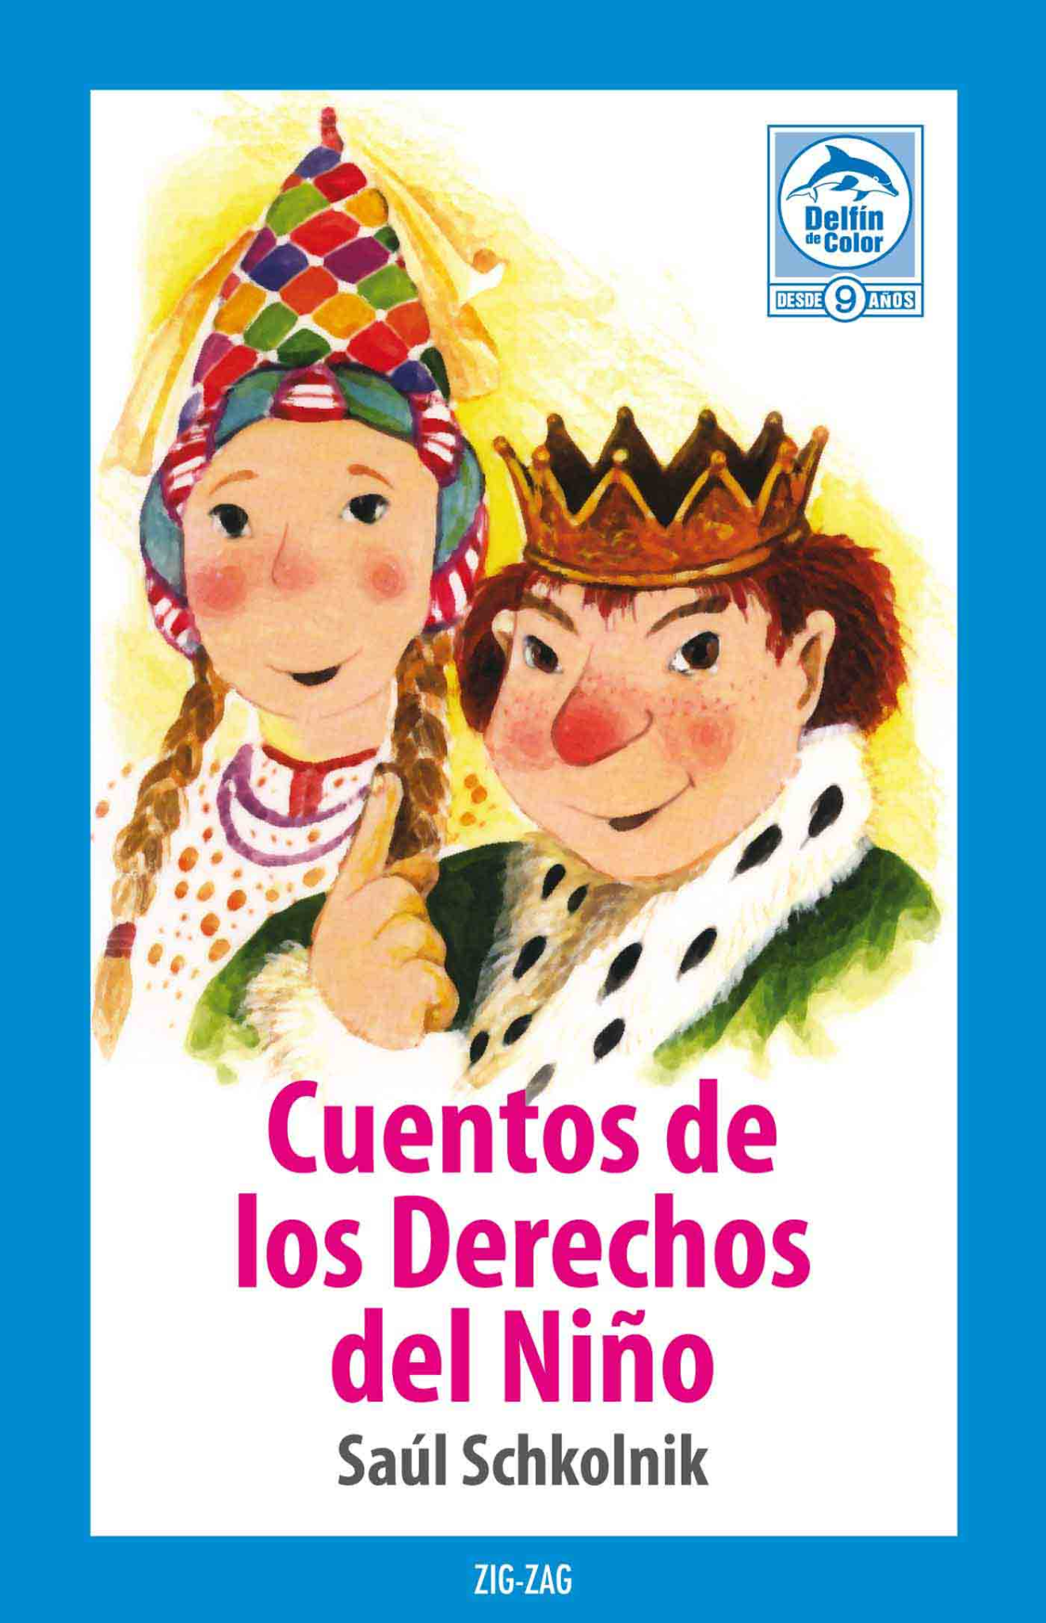
Junio | Manchita | Nancy Berk I. | Aces | 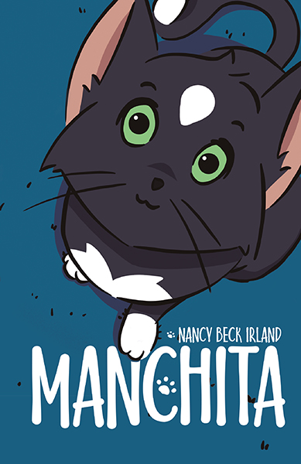
Agosto | El increíble mundo de LLanca | Alicia Morel | Zig-zag | 
Septiembre | Ambar en cuarto y sin su amigo | Paula Dazinger | Santillana Infantil | 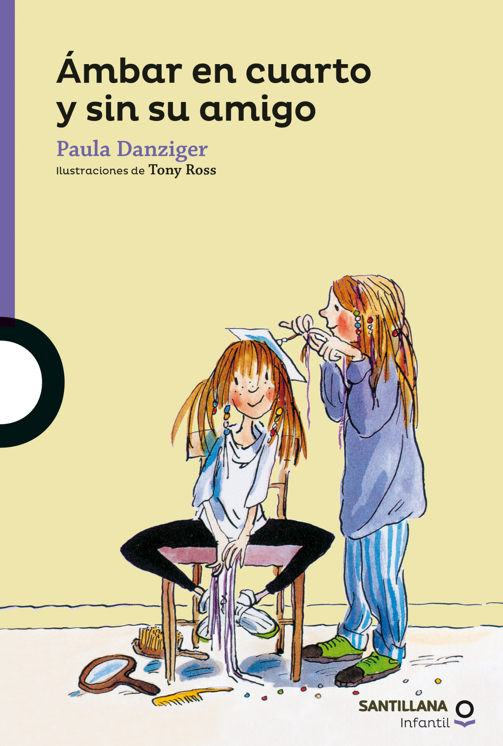
Octubre | La cabaña en el árbol | Gillian Cross | Alfaguara Infantil | 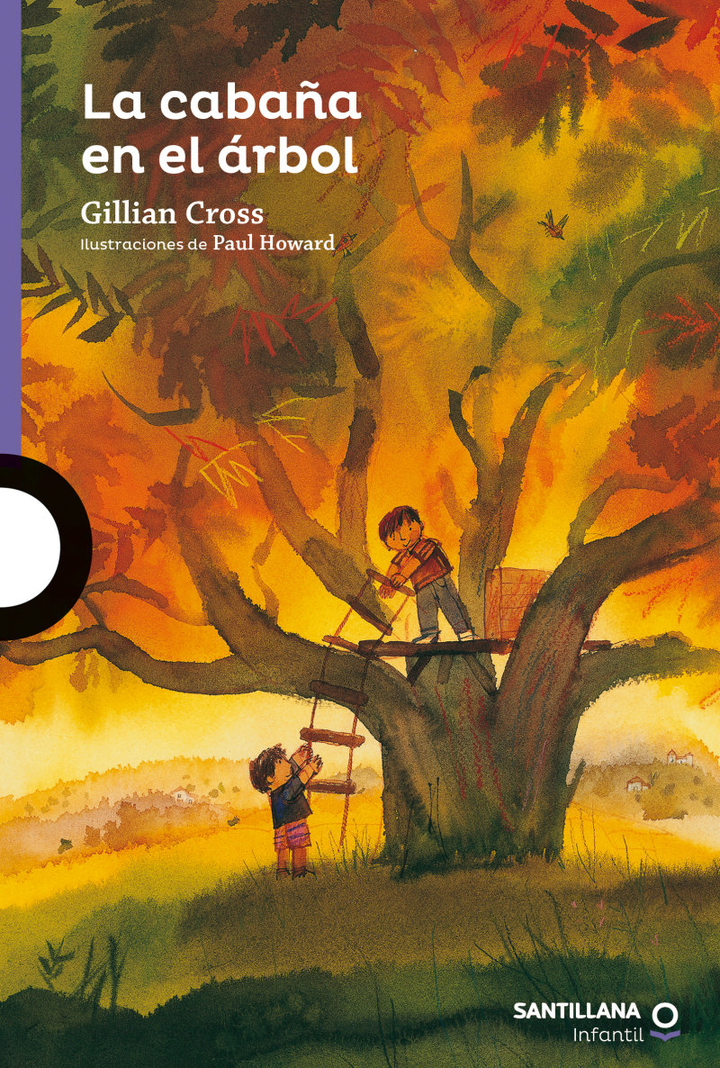

“Acostumbra a tu hijo a leer. Un niño que lee es un adulto que piensa.”

